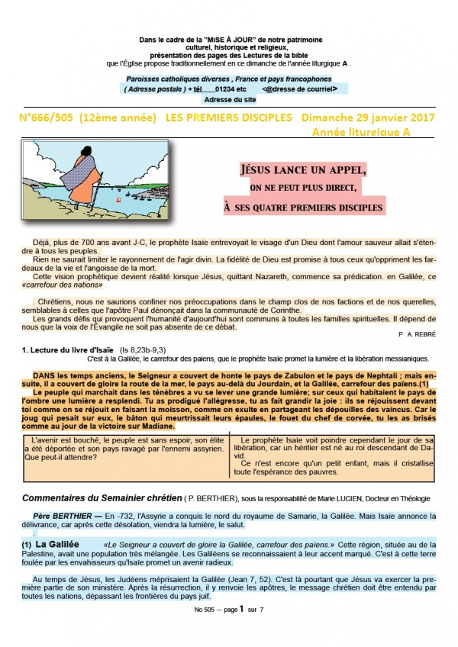

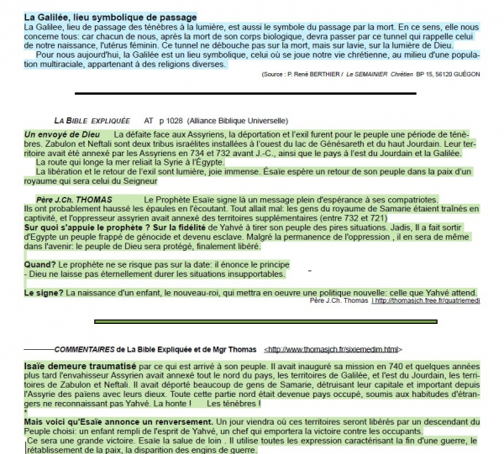
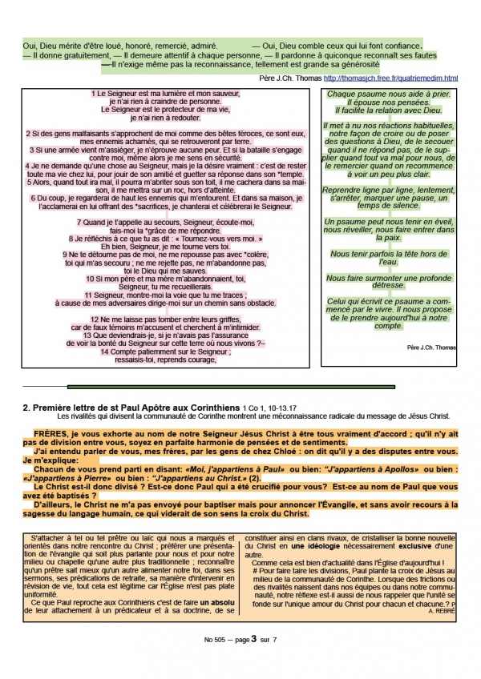
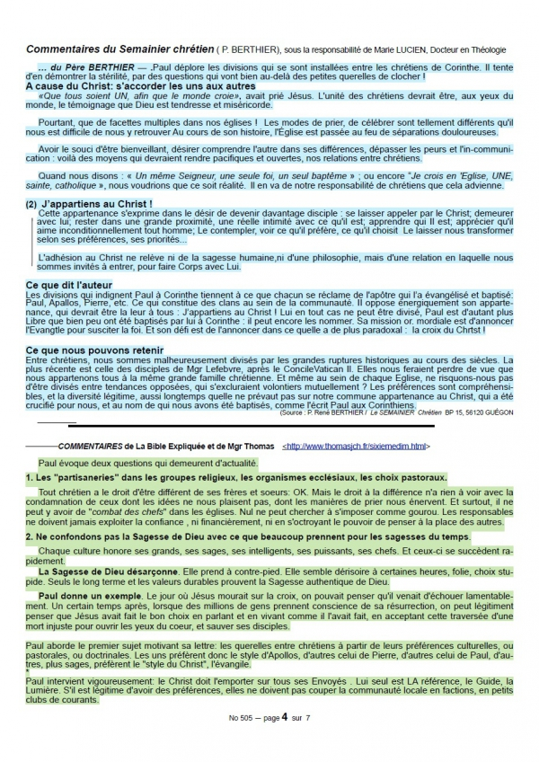
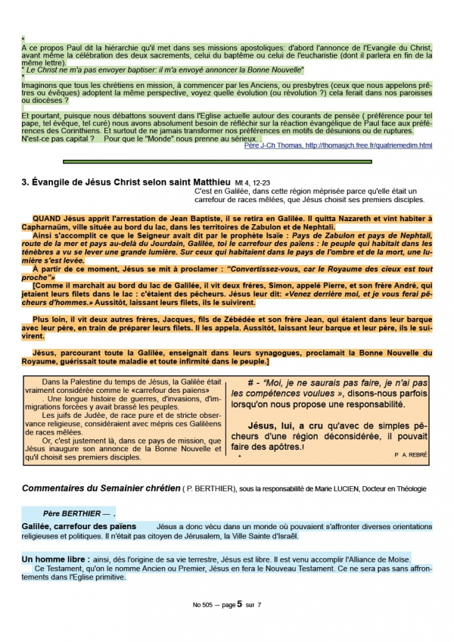
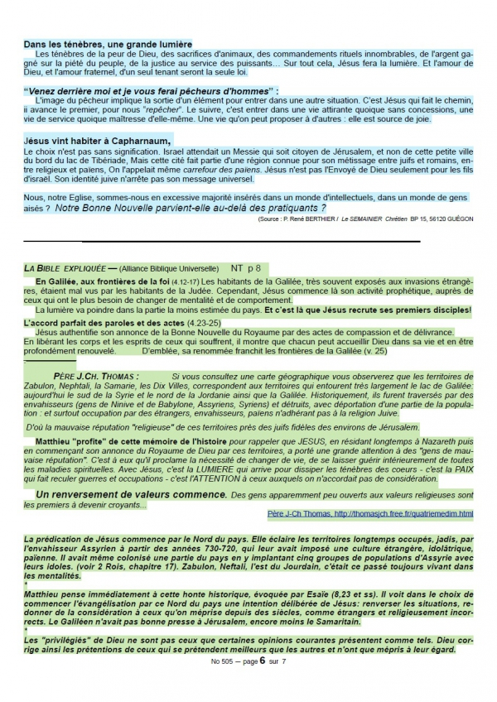

IDÉES POUR HOMÉLIE 4ème dimanche ord A 29 janvier 2017
So 2, 3; 3, 12-13 Ps 145 1Co 1, 26-31 Mt 5, 1-12a

MODE D'EMPLOI POUR UNE VIE CHRÉTIENNE DE BONHEUR

Fil conducteur : nous croyons au Bonheur puisque nous courons après lui et que nous persévérons dans sa recherche malgré les déceptions éprouvées dans cette recherche! Cela est vrai pour tous, même pour ceux qui pensent ne pas y avoir droit ou, pire, pour ceux qui se croient incapables d’être heureux (et il y en a!).
Mais le Bonheur n’est pas une loterie! Le Bonheur se gagne! Dans la réalisation du Bonheur des hommes, Dieu a déjà, Lui, réalisé sa part qui est le Salut, apporté par le Christ Jésus à tous les humains (et à quel prix)! Comprenons bien que chacun de nous a aussi sa part à apporter dans la survenue de notre propre Bonheur et dans celui de l'humanité toute entière! A chacun de nous d’accomplir la part qui nous revient. Mais comment?
Pour voir clair dans cette question essentielle, Jésus nous donne une "clé" qui est celle des Béatitudes, clé du Bonheur! A nous de choisir et d'agir!
- soit nous essayons de suivre ces Béatitudes, que nous venons d'entendre dans le sermon du Christ sur la montagne. Certes, elles nous font passer par des situations qui, au premier abord n’ont rien d’agréable et d’heureux. Par exemple, quand Jésus dit « bienheureux les pauvres de cœur » à nous qui avons tant peur de manquer, ou quand il dit « heureux serez vous si on vous insulte, si on vous persécute, si on dit du mal de vous faussement…. », toutes situations que nous voulons éviter à tous prix!
Pour suivre les "Béatitudes" la confiance en Dieu est indispensable!
- soit nous nous méfions de Dieu et préférons placer notre Bonheur dans tous ces petits espoirs que sont les satisfactions au jour le jour de ces désirs multiples qui nous submergent et réclament satisfaction. C’est là un bonheur très partiel, très passager, bientôt suivi d’une déception menant, au bout du compte, au désespoir et au malheur!

Principaux points
- Suivre les Béatitudes, c’est donc une question de confiance en Dieu, dans une véritable relation d’amour avec Lui, c'est-à-dire dans la FOI. Il n’y a pas d’amour sans confiance…Il n’y a pas de Bonheur total sans confiance en Dieu!
- Si, donc, nous choisissons de faire totalement confiance à Dieu, il nous faut persévérer, car le Bonheur promis ne se manifestera pleinement que…plus tard et même seulement dans le Royaume, pour ce qui est de plusieurs des Béatitudes : "heureux les doux, ceux qui pleurent, qui ont faim et soif de la justice, qui sont miséricordieux, qui ont le cœur pur, qui sont artisans de paix"…
- Par contre, c'est dés maintenant que nous éprouverons du bonheur si nous sommes "pauvres de cœur", c'est-à-dire débarrassés des préoccupations excessives touchant l'argent, le confort, notre "mise à l'abri", nos "pouvoirs" de toutes sortes", avec un cœur alors disponible pour l'Amour de Dieu et du prochain.
- De même aurons nous déjà du Bonheur et ce malgré les souffrances que cela entraîne, si nous acceptons, comme Jésus, d'être "persécuté pour la justice", en allant à contre courant du "monde" dans les mensonges, haines et violences où il voudrait nous entraîner.
- Si nous vivons dés maintenant ces deux « béatitudes » à effet immédiat, alors les autres vont tomber dans notre vie comme des fruits murs qu’il n’y a plus qu’à récolter avec un minimum d’effort. Ceci alors que nous pensons que le Bonheur des Béatitudes n’est pas pour nous mais seulement pour "les saints de catégorie spéciale" : qu’il s’agisse de douceur, de consolation, de justice selon Dieu, de pardon accordé et donné, de pureté, de paix véritable ! Nous serons étonnés nous-mêmes de constater que cela nous est offert à nous aussi! Nous pourrons même goûter les fruits de notre participation active à l'eucharistie en nous offrant au cours de celle-ci, avec Jésus, modèle du "persécuté pour la justice, en participation au Salut du monde. Tout cela nous sera accordé au fur et à mesure si nous choisissons, dés maintenant, de faire confiance à Dieu donc à l’AMOUR comme seul moyen de parvenir au BONHEUR !
- Pour ceux qui aiment les histoires illustrant la vanité de nos "petits désirs", voici celle d'un couple typique:

Un couple très pauvre vivait dans le malheur car, en plus de sa misère, il y avait entre eux moins d'entente et d'expression d’amour que de reproches! Ils priaient Sainte Rita, patronne des causes désespérées, qui obtint pour eux la réalisation des trois premiers souhaits qu’ils feraient. Cependant, une condition était mise pour le troisième, afin qu'ils prouvent leur effort d'unité, à savoir l'obligation de faire le souhait en accord tous les deux!
Ravie, la femme, sans réfléchir, souhaite voir apparaître sur la table deux mètres de boudin. C’est fait aussitôt. Ce que voyant, le mari, furieux injurie sa femme qui avait gaspillé le premier souhait et, dans sa colère, souhaite que le boudin vienne se fixer au nez de cette imbécile. Et voila la femme définitivement défigurée, au désespoir, et suppliant son mari de consentir à ce qu’elle soit, par le troisième souhait, débarrassée de cette horreur de boudin. Ce qui fut fait, car le mari venait de découvrir qu'il pouvait avoir du Bonheur en donnant à sa femme cette preuve d'Amour !
Mais pourquoi ne pas saisir toutes les capacités de BONHEUR que nous offre la pratique des "Béatitudes" !

Michel ANDRE, diacre jeannemichel.andre@gmail.com
Blog http://puzzlebondieu777.over-blog.com

